生き方部会
Ⅰ．研究の概要
１．研究課題
「子どもたちが自己を見つめ、互いに認め合う心を育む教育はどうあるべきか」

２．研究内容

【研究内容２】
自己実現を支援し、自他の生命を尊重する教育のあり方

- コミュニケーション
- カウンセリング

【研究内容１】
互いに思いあう心を育むボランティア教育の実践

- ボランティア
- 福祉
- ボランティア体験

３．研究方法
- 交流計画
研究内容を領域ごとに二つの分科会に分け、各分科会で討議実践交流、意見交流を行う。
- 分科会構成
- ボランティア教育分科会
- コミュニケーション分科会
- 研究協議会の内容・方法
・南北合同開催での研究協議会を持つ
・今年度の会場について、ボランティア分科会は北広島市立大曲東小学校、コミュニケーション分科会は北広島市立緑陽中学校とする
・２つの分科会でそれぞれに実践発表や講演、レポート交流などを行う。

Ⅱ．実践研究の経過と成果
- 実践研究の経過
- 部会役員研修会による研究経過
日付 | 研修会、研究協議会 | 内容
５月 ７日 | 第１回役員研修会、合同役員研修会 | 今年度の研究計画の概要確認
５月２２日 | 第２回役員研修会 | 研究協議会分科会協議内容についての話し合い
８月 ９日 | 第３回役員研修会 | 研究協議会事前研修
８月２８日 | 第4回役員研修会 | 研究協議会事前研修
９月 ３日 | 石教研課題部会研究協議会 | 分科会形式による研究協議
９月１２日 | 第５回役員研修会 | 研究協議の反省、研究の成果・課題のまとめ
１０月 ８日 | 第６回役員研修会 | 次年度の研究計画について
- 部会役員研修会での研究成果
・課題解明に迫るための手段として実践交流が必要であると考え、今年度の研究を進めることができた。
・事前研修を行うことで、当日の研究協議について具体的な運営方針を立てることができた。

- 課題部会研究協議会での交流
（１）第１分科会 ボランティア教育
①実践交流の様子
今年度は2年次計画の1年目ということで、講師を招いての講話と実技講習を行った。
講話は、講師として北海道教育大学岩見沢校アダプテッド・スポーツ研究室の大山祐太准教授と学生1名をお招きし、「障がい者スポーツの現状からみる『アダプテッド・スポーツ』の価値」というテーマのもとに行われた。障がい者や高齢者、小さな子ども、体力の低い者、妊婦など、だれでもスポーツを楽しめるようにルールや器具、用具を工夫したものがアダプテッドスポーツというもので、「その人に合ったスポーツ」「実践者に合わせたスポーツ」を目指しているということを講話を通して知った。
講話について、「障がいがあるなしに関わらず、みんなで一緒にできるスポーツやその考え方は、素晴らしい」「障がいについての捉え方を改めて学ぶことができた」など、障がいへの見方や考え方についての感想が出された。また、講話の中でパラリンピックの由来や認知度についても触れられ、「パラリンピックを経て、もう一度講話を聞いてみたい」という感想もあった。
実技講習では、スポーツ吹き矢、フライングディスク、アンプティサッカー、ゴールボール、ボッチャの5種類のスポーツをグループ毎に順番に回って体験を行った。アンプティサッカーは実際に松葉杖のような器具を使って行うものだった。軸足でボールを蹴ったり、止めたりするため体力の消耗が激しく、慣れないとかなり難しかった。ゴールボールは、「見えない」「見えづらい」ということの困難さを体感し、隣の人とぶつからないようにボールを止めるのが難しかった。しかし、どのスポーツも誰でもできるような工夫があった。参加した部会員は、グループ内でチームに分かれて実践し、楽しく交流を行うことができた。
次に、スポーツ吹き矢、フライングディスク、ボッチャは、子どもや高齢者など体力の低い方でも気軽に行うことができ、ルールもわかりやすく、本当に誰もが行えるスポーツだった。参加した部会員もポイント制など独自にルールを決めて、みんなで競い合いながら楽しく交流していた。ただ、用具が特殊なものもあり、なかなか実践することは難しいという声もあった。
実技講習については、「障がい者でも健常者でもだれでも楽しめるスポーツを広めていければと思いました」「5種類もたくさんのスポーツを体験できて楽しかった」という感想が出ており、アダプテッドスポーツについて知るいい機会になったと感じた。また、「子どもたちと一緒にやってみたい」「支援学級でボッチャをやっているが、他のスポーツも実践してみたい」と子どもたちへ環流していきたいという感想も出ていた。
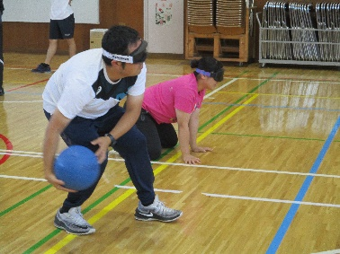
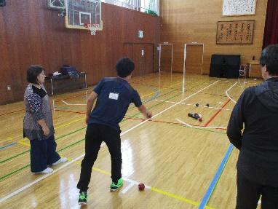
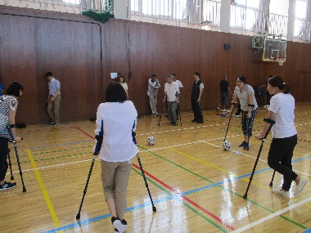

【アンプティサッカー】
【ゴールボール】
【ボッチャ】

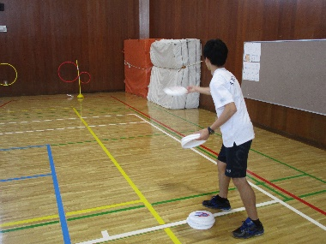
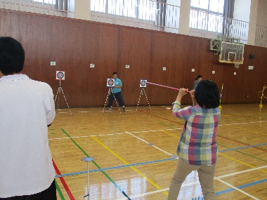

【フライングディスク】
【スポーツ吹き矢】
②成果と課題
講話については、アダプテッドスポーツという障がい者スポーツへの新しい見方や考え方を知ることができた。
実技講習においては、5種類という多くの種類のスポーツを体験する内容で、なかなか触れる機会のないスポーツをたくさん体験することができた。部会員の方々の楽しく交流している様子やアンケートの感想からも好評だったように感じる。しかし、今まで通り、用具が特殊なものもあり、子どもたちに環流するという点で課題が残る。子どもたちへの環流の方法を考えたり、環流しやすいスポーツや内容を検討したりしていく必要がある。
今年度は２年次計画の１年目であった。次年度も引き続き、いろいろなスポーツ体験を通して子どもたちへ環流できるような内容を考えていきたい。また、「障がい」「スポーツ」という枠にとらわれすぎることなく、柔軟に「互いに思いあう心を育むボランティア教育の実践」の分科会テーマとあらためて向き合いながら、子どもたちのために今後も研修を行っていきたいと考える。

（２）第２分科会 コミュニケーション
① 実践交流の様子
討議の柱として、「コミュニケーション教育の効果的な手法、用い方について」を設定し、講師には城西大学特任教授教授の髙塚人志氏を招いた。前半にコミュニケーション力を高める手法について講師の方から講演をいただき、後半は、日常活動に実際に取り入れていくことを想定し、講師の方の主導のもと、コミュニケーションワークを実際に体験した。
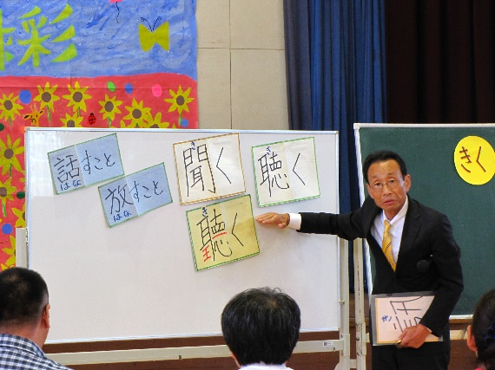
「コミュニケーションするってどういうこと？」という問いからはじまった髙塚氏の講演。「仕事に就く力として第一にあげられるのがコミュニケーション力だという時代になった。それならば、教育に携わる先生方こそがコミュニケーション力を身につけた子どもたちを育成していかなければならない」という導入が我々教師の興味をぐっと引き付けた。
「聞くこと」を大切にする髙塚氏は「コミュニケーションとは、お互いの考えや気持ちを理解しあうこと。理解するとは、相手への評価なしに受容すること」とお話しされていた。医学部に在籍する二十歳を過ぎた学生の中にも、過去にあざ笑われた経験から自分の考えを表現することに臆病になっている学生がいるのだそうだ。小学校、中学校時代のコミュニケーションの経験が、その後の人生に大きく影響を与えるのだということを再確認させられるエピソードだった。講話の最後に話された「日本の教育は話すことより聞くことを重点化するべき。なぜなら、聞いてくれるという安心感があれば、心を開いて話すことができるのだから。」という提言が印象的であった。
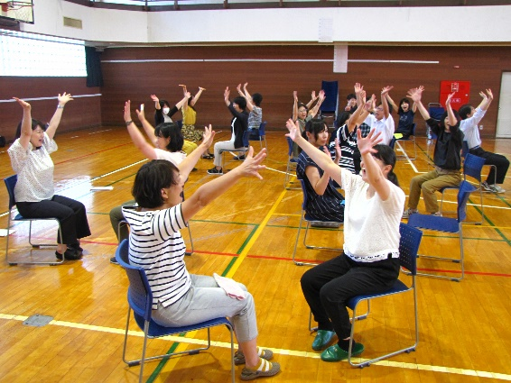
後半は、明日からすぐに使える「アイスウォーム」実践となった。部会員が児童生徒となり、次の８つのワークをおこなった。①子豚・狸・狐・猫②イェッイ！コール③弁慶さん！④ジャンケン列車⑤パイナップルでパア！⑥タコとタイ⑦ワンキャンジャンケン⑧有名人になろう！最初は戸惑いながら参加していた部会員たちも、講師のねらい通り徐々に緊張が解きほぐされ、お互いに楽しく関わる雰囲気へと変わっていった。校種も学校も違う部会員の集まりであったが「仲間意識の高まり」を身をもって経験する貴重な時間となった。「教師が心を開かずに、なぜ子どもたちに心を開けと言えるのか。学校の先生がまず心を開こう」と繰り返しお話しされた髙塚氏。多くの実践を交えて、集団づくりの根本を伝えてくださった講演となった。

② 成果と課題
成果としては、実践を取り入れた講演を行っていただけたことで、多くの部会員が満足感を得ることができたことが挙げられる。以下、部会員アンケートより一部を抜粋する。■実際に体験しながら、とても勉強になりました。学級開きのときにやってみたいと思えるものばかりでした。子どもを受け入れるところから始めていきたいと思います。■生徒を前にしたときは、まずは自分(教師)が心を開いて向き合う必要があるのだと改めて感じました。もっとこういう研修を我々教師は受けるべきだと思いました。本日は大変ありがとうございました。■たくさんのアイスウォームを教えていただき、楽しかったです。保健室に来る子どもたちとの関りでも活用できそうですし、その子と周りの子をつなぐときにも使えそうでした。「聴く」姿、心構え、まだまだ勉強したいです。こうした感想が得られたことは成果である。
課題としては、講師から多くのことを学ぶことができた一方で、部会員同士の実践交流を深めるところまではいかなかったことが挙げられる。多くの経験をもつ先生方同士の実践交流の場としても機能させられる方策を探っていきたい。

Ⅲ．部会研究の成果と課題
- 成果
今年度も分科会形式を採用することで、それぞれのテーマについてより深く研究を進めることができた。今年度は第１、第２分科会ともに講師を招き、講話と実技演習というスタイルで取り組んだ。限られた時間の中ではあったが、理論・実技両側面から新たな視点を得られ、研究を深めることができたのは大きな成果であった。今後も様々な視点や考え方に触れる機会を大切にしながら、部会研究を深めていきたい。

- 課題
今後も、我々が抱く課題意識と講演とをつなぐ取組が大切となるので、日常の中で感じる課題意識にあった講演を行っていただけるよう模索していく必要がある。また、部会員同士の実践交流の機会が少ないことも課題の一つである。講演や実技演習によって新たな視点が得られることは成果であるが、教材教具の問題や児童生徒の実態など、子どもに還元しにくい部分もあるのが現実である。より身近で具体的な視点から研究を深めていく方策を、今後も検討していきたい。
（文責 石田 哲太）

